**BAB III**

**ANALISIS DAN PERANCANGAN**

* 1. **Analisis Sistem**

Analisis sistem merupakan suatu teknik pemecahan masalah yang menguraikan bagian-bagian komponen dengan mempelajari cara bagian-bagian tersebut bekerja dan berinteraksi untuk mencapai tujuan dari sebuah sistem yang akan dibangun. Tujuan dari tahap analisis adalah untuk mengetahui sistem informasi serta proses yang terdapat dalam sistem, hal-hal yang terlibat dalam sistem serta hubungan yang terjadi antar proses dalam sistem. Analisis juga di definisikan sebagai proses dalam memahami dan menspesifikasi secara detail apa yang harus dilakukan oleh sistem.

Tahapan analisis sistem ini merupakan tahap yang penting dan tidak boleh diabaikan jika ingin merancang suatu sistem informasi. Tahap aalisis akan menentukan masalah apa yang harus diselesaikan pada suatu organisasi atau perusahaan. Jika terjadi kesalahan pada tahap ini akan mengakibatkan masalah tersebut tetap ada walaupun sistem informasi yang dibuat telah diimplementasikan. Hal ini yang harus diwaspadai sehingga harus dilakukan analisis sistem.

* + 1. **Analisis Sistem Yang Sedang Berjalan**

Analisis sistem yang sedang berjalan merupakan analisis tahap awal dalam penentuan dan perancangan sistem. Di dalam analisis ini terdapat dua metode yang digunakan, yaitu : analisis prosedur (*flowmap*) dan analisis dokumen yang digunakan. Dengan demikian, aplikasi yang akan dibangun akan benar - benar sesuai dengan prosedur serta sistem kerja yang dibutuhkan.

* + - 1. **Analisis Sistem Yang Sedang Berjalan Mendaftarkan Sidik Jari Karyawan**

Proses sistem mendaftarkan sidik jari karyawan bisa digambarkan sebagai berikut :

1. Admin bagian karyawan tambah data, lalu menginput data tersebut dan menyimpan pada *database*. Kemudian data yang tersimpan di *database* menampilkan data berbentuk *file* yang mana data tersebut akan diberikan pada karyawan.
2. Karyawan sudah memiliki data berbentuk file yang diberikan oleh admin, lalu data tersebut di *import* pada alat *fingerprint* dan pada saat itu karyawan langsung menempelkan sidik jarinya.

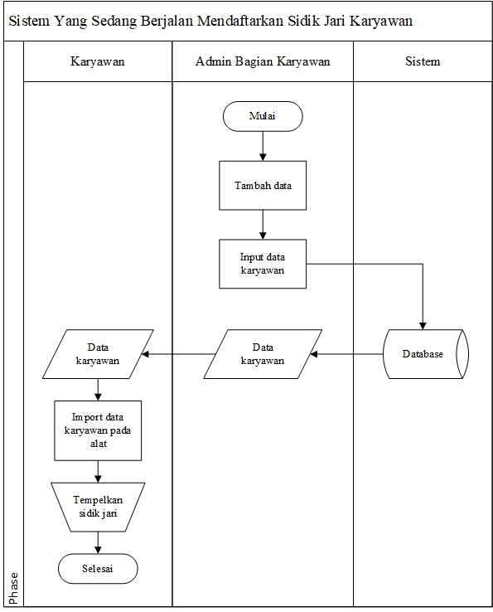 Adapun *flowmap* analisis sistem yang sedang berjalan mendaftarkan sidik jari karyawan adalah sebagai berikut :

*Gambar 3.1 Flowmap analisis sistem yang sedang berjalan mendaftarkan sidik jari karyawan.*

**3.1.1.2 Analisis Sistem Yang Sedang Berjalan Melakukan Presensi**

Proses sistem melakukan presensi bisa digambarkan sebagai berikut :

1. Karyawan merekam sidik jarinya pada alat presensi *fingerprint* tersebut dengan cara menempelkan ibu jari mereka.
2. Kemudian sistem akan memvalidasi hasil dari perekaman sidik jari masing-masing karyawan.
3. Apabila hasil perekaman sidik jari dari setiap karyawan tidak sesuai dengan *database* maka sistem akan memberikan pemberitahuan bahwa sidik jari tidak sesuai dengan *database* sehingga karyawan akan mengulangi proses perekaman jari.
4. Apabila hasil perekaman sidik jari dari setiap karyawan sesuai dengan *database* maka hasil perekaman presensi akan tersimpan dalam *database*.
5. Proses ini dilakukan pada saat masuk jam kerja dan pulang.
6. Akhir dari proses presensi menggunakan sidik jari *fingerprint* tersebut akan tersimpan dalam *database.*

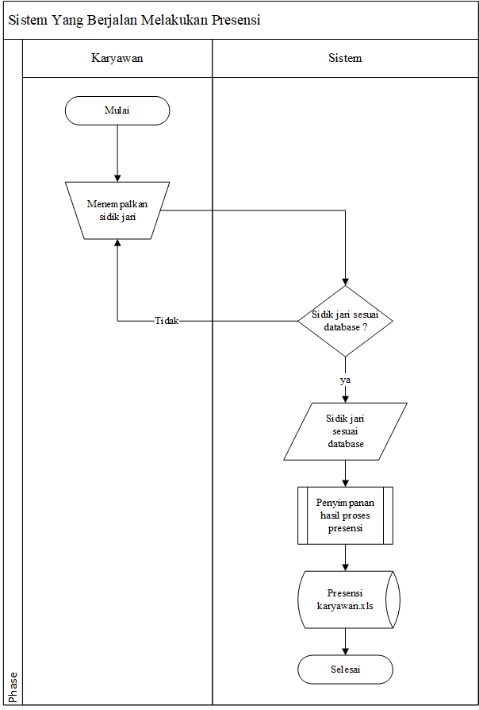 Adapun *flowmap* analisis sistem yang sedang berjalan melakukan presensi adalah sebagai berikut :

*Gambar 3.2 Flowmap analisis sistem yang sedang berjalan melakukan presensi.*

**3.1.1.3 Analisis Sistem Yang Sedang Berjalan Rekap Data Presensi**

Proses sistem rekap data presensi bisa digambarkan sebagai berikut :

1. Admin bagian karyawan melihat *database* presensi pada alat *fingerprint*.
2. Admin bagian karyawan kemudian memindahkan data presensi dengan membuat laporan menggunakan format *Microsoft excel* untuk merekap data presensi dengan periode 1 bulan.
3. Admin bagian karyawan mencetak laporan presensi untuk digunakan sesuai dengan kebutuhan.

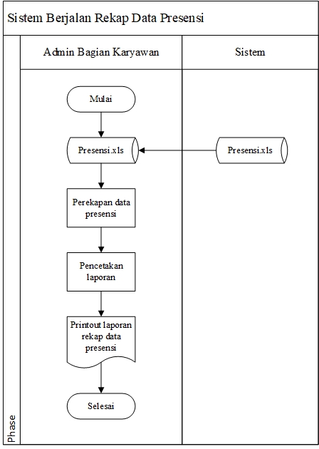 Adapun flowmap analisis sistem yang sedang berjalan rekap data presensi adalah sebagi berikut :

*Gambar 3.3 Flowmap analisis sistem yang sedang berjalan rekap data presensi.*

**3.1.1.5 Analisis Dokumen Yang Digunakan**

Dari hasil analisis yang dilakukan, dokumen yang digunakan oleh presensi diantaranya adalah dokumen mendaftarkan sidik jari karyawan dan dokumen rekap data presensi. Adapun dokumen yang dimaksud adalah sebagai berikut :

**Tabel 3.1 Dokumen Rekap Data Presensi**

|  |  |
| --- | --- |
| **Dibuat oleh** | Admin bagian karyawan |
| **Dibuat untuk** | Karyawan |
| **Isi** | Berisi data presensi jam masuk, istirahat, pulang, dan laporan aktivitas |
| **Frekuensi** | Dibuat sesuai laporan presensi yang masuk |
| **Tujuan** | Memberikan informasi laporan presensi |

**3.1.2 Analisis Pembaruan Sistem Yang Sedang Berjalan**

Analisis kebutuhan yang dimaksud disini berupa analisis *flowmap* mengenai pemabruan sistem yang sedang berjalan meliputi proses mendaftarkan akun karyawan, melakukan presensi, dan rekap data presensi. Adapun *flowmap* yang akan dibangun adalah sebagai berikut :

**3.1.2.1 Analisis Sistem Yang Sedang Berjalan Mendaftarkan Akun Karyawan**

Pada proses mendaftarkan akun karyawan melibatkan tiga entitas, yaitu karyawan, admin bagian, dan sistem. Mekanisme kerja yang dibuat adalah sebagai berikut :

1. Admin bagian karyawan memilih *menu* data karyawan.
2. Kemudian memilih *button* tambah data untuk proses peng*inputan* dan *update* akun data karyawan yang baru.
3. Admin bagian karyawan menyimpan data, lalu sistem akan mengakses data tersebut menjadi proses *report* untuk dijadikan pilihan dokumen.
4. Terakhir sistem akan menampilkan data akun karyawan yang sudah diproses simpan dan data tersebut diberikan kepada karyawan untuk hak akses melakukan presensi.

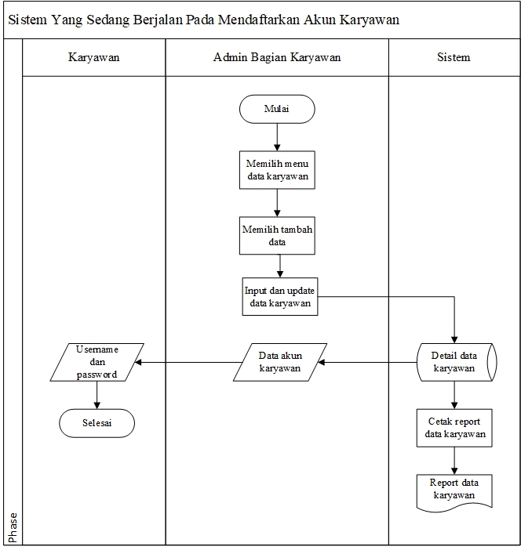*Gambar 3.4 Flowmap analisis sistem yang sedang berjalan mendaftarkan akun karyawan*

**3.1.2.1 Analisis Sistem Yang Sedang Berjalan  *Login***

Pada proses *login* melibatkan dua entitas, yaitu karyawan dan admin bagian karyawan. Dimana setiap entitas tersebut memiliki hak akses yang berbeda terhadap sistem yang dibuat. Mekasnisme kerja yang dibuat adalah sebagai berikut :

1. Karyawan dan admin bagian karyawan mengakses *form login.*
2. Karyawan dan admin bagian karyawan memasukan *username* dan *password.*
3. Sistem akan memeriksa apakah data yang dimasukan valid. Jika valid maka karyawan dan admin bagian karyawan akan masuk ke menu utama. Jika tidak maka kembali ke *form login*.

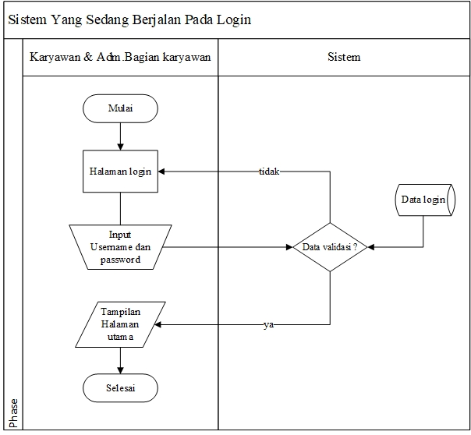*Gambar 3.5 Flowmap analisis sistem yang sedang berjalan pada login.*

**3.1.2.3 Analisis Sistem Yang Akan Dibangun Melakukan Presensi**

Pada proses melakukan presensi melibatkan dua entitas, yaitu karyawan dan sistem.mekanisme kerja yang dibuat adalah sebagai berikut :

1. Karyawan mengaktifkan mode *gps* dan sudah terkoneksi dengan internet.
2. Lalu memilih menu absensi dan mengisi setiap *form* yang telah disesuaikan dalam aktivitas jam kerja.
3. Data disimpan di *database* dan sistem akan menampilkan data presensi masuk.

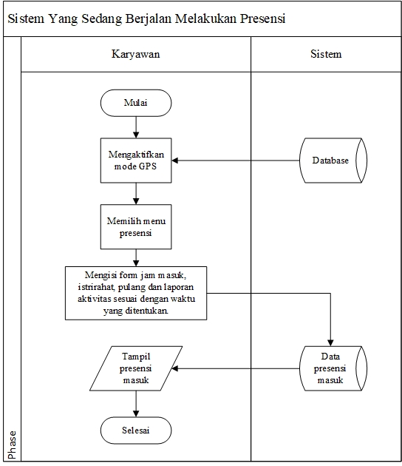*Gambar 3.6 Flowmap analisis sistem yang sedang berjalan melakukan presensi.*

**3.1.2.4 Analisis Sistem Yang Akan Dibangun Rekap Data Presensi**

Pada proses rekap data presensi melibatkan dua entitas, yaitu admin bagian karyawan dan sistem. Mekanisme kerja yang dibuat adalah sebagi berikut :

1. Admin bagian karyawan memilih menu data per-karyawan, kemudian pemilihan nama departemen, karyawan yang akan dicari serta periode tanggal presensi.
2. Lalu sistem akan menampilkan data presensi dan admin memilih *button* download yang berformat *xls.*
3. 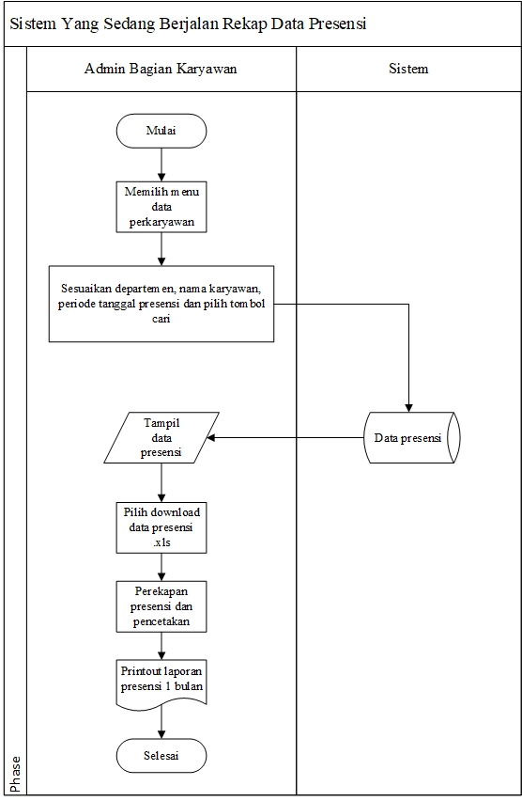Admin bagin karyawan melakuan perekapan dan mencetak data presensi yang akan dijadikan dokumen.

*Gambar 3.7 Flowmap analisis sistem yang sedang berjalan rekap data presensi*.

**3.1.2.5 Analisis Kebutuhan Fungsional (Application Requirements)**

Analisis kebutuhan fungsional merupakan suatu kebutuhan yang berhubungan dengan kebutuhan sistem yang akan dibuat. Dimana menjabarkan mengenai fungsi-fungsi yang dapat mendukung jalannya sistem, adapun kebutuhan fungsional yang akan dibuat 5 (lima) tahap yang terdiri dari 3 (tiga) proses pengolahan data sesuai dengan urutan sebagi berikut :

1. Login *user* (karyawan dan admin bagian karyawan)
2. Melakukan presensi
3. Kelola data lokasi kantor
4. Kelola data mendaftarkan akun karyawan
5. Kelola data rekap presensi

Setiap proses memiliki representasi masing-masing pada sebuah tabel atau data yang terdapat pada *database* yang telah dirancang sebelumnya. Dan setiap proses berhubungan langsung dengan entitas atau *user*.

**3.1.2.6 Analisis Kebutuhan Non Fungsional**

Analisis kebutuhan non fungsional dilakukan untuk mengetahui spesifikasi kebutuhan yang diperlukan sistem. Spesifikasi kebutuhan melibatkan analisis perangkat keras (*hardware*), analisis perangkat lunak (*software*), analisis pengguna (*user*). Adapun kebutuhan fungsional yang akan dibuat adalah sebagai berikut :

**A. Kebutuhan Perangkat Keras**

Adapun spesifikasi perangkat keras (*hardware*) minimun yang dibutuhkan untuk mengimplementasikan aplikasi adalah sebagai berikut :

**Tabel 3.2 Deskripsi Perangkat Keras *Komputer***

|  |  |  |
| --- | --- | --- |
| **No.** | **Jenis Perangkat Keras** | **Spersifikasi** |
| 1. | *Harddisk* | 80 GB |
| 2. | *Memory* | 512 MB |
| 3. | *Processor* | *Intel pentium 4 @1.8 Ghz* |
| 4. | *VGA* | 128 MB |
| 5. | Monitor | LCD 14,1 Inchi |
| 6. | *Mouse dan keynboard* | *Standard* |

**Tabel 3.3 Deskripsi Perangkat Keras *Smartphone***

|  |  |  |
| --- | --- | --- |
| **No.** | **Jenis Perangkat Keras** | **Spersifikasi** |
| 1. | *Tipe* | Smartphone |
| 2. | *Shape* | Bar |
| 3. | *Sim* | Micro SIM |
| 4. | *Storage* | 4 GB |
| 5. | *RAM* | 1 GB |
| 6. | *Ukuran* | 121.2 x 62.7 x 9.8 mm (3G) / 121.2 x 62.7 x 10 mm (LTE) |
| 7. | Kamera | 5 MP |

**B. Kebutuhan Perangkat Lunak**

Adapun spesifikasi perangkat lunak (sofware) minimum yang dibutuhkan untuk mendukung aplikasi adalah sebagai berikut :

**Tabel 3.4 Deskripsi Perangkat Lunak *Komputer***

|  |  |  |
| --- | --- | --- |
| **No.** | **Jenis Perangkat Lunak** | **Spersifikasi** |
| 1. | Sistem Operasi | *Windows XP SP2*, *OS X 10.5.6*, *Ubuntu 10.04*, *Debian 6* |
| 2. | *Server* | *Xampp 1.8.3* |
| 3. | Bahasa Pemrograman | *PHP 5.4, HTML, CSS, Javascript* |
| 4. | *Browser* | *Chrome*, *Opera, Firefox, Edge, Safari* |

**Tabel 3.5 Deskripsi Perangkat Keras *Smartphone***

|  |  |  |
| --- | --- | --- |
| **No.** | **Jenis Perangkat Lunak** | **Spersifikasi** |
| 1. | *Operating System* | *Android* |
| 2. | *OS Version* | *Android* 4.2.2 Jelly Bean |
| 3. | *Network* | *2G, 3G, 4G (LTE)* |
| 4. | Fitur | Hotspot/Tethering , GPS , Bluetooth , Flash |

**3.2 Perancangan Sistem**

**3.2.1 *Use Case* Diagram**

*Use case* diagram adalah grafik yang berisi deskripsi fungsi yang disediakan oleh sistem dalam bentuk teks sebagai dokumentasi dari *use case symbol* namun dapat dilakukan dalam *activity diagram*. *Use case* digambarkan hanya yang dilihat dari luar oleh aktor (keadaan lingkungan sistem yang dilihat *user*) dan bukan bagaimana fungsi yang ada di dalam sistem.

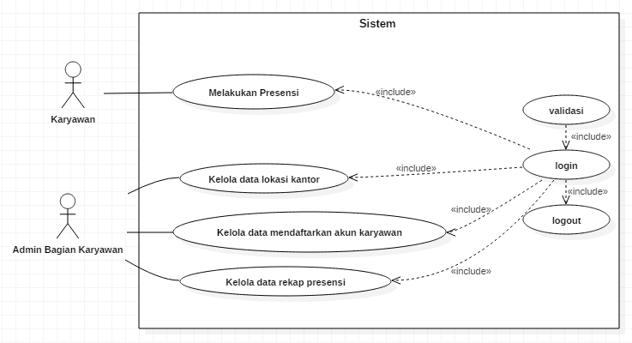

*Gambar 3.8 Use Case Diagram*

**3.2.1.1 Definisi Use Case**

**1. Definisi Aktor dan Use Case**

**Tabel 3.6 Definisi Aktor**

|  |  |  |
| --- | --- | --- |
| **No.** | **Aktor** | **Deskripsi** |
| 1. | Karyawan | Karyawan adalah pegawai yang bertugas melakukan pengisian presensi kerja. |
| 2. | Admin Bagian Karyawan | Admin bagian karyawan adalah admin yang mengelola data lokasi kantor, mendaftarkan akun karyawan, dan mengelola rekap data presensi yang masuk. |

**2. Definisi Use Case**

**Tabel 3.7 Definisi Use Case**

|  |  |  |
| --- | --- | --- |
| **No.** | **Use Case** | **Deskripsi** |
| UC 1 | *Login* | Merupakan proses untuk melakukan indentifikasi pengguna sistem dengan memasukan *username* dan *password*. |
| UC 2 | Validasi | Merupakan proses pengecekan hak akses kepada pengguna yang berhak mengakses pengelolaan data-data presensi. |
| UC 3 | *Logout* | Merupakan proses pengguna untuk keluar dari sistem pengelolaan data presensi. |
| UC 4 | Melakukan Presensi | Melakukan pengisian presensi seperti jam masuk, isitirahat, pulang dan laporan aktivitas. |
| UC 5 | Kelola data lokasi kantor | Merupakan proses untuk menandai lokasi kantor *via gps* dan untuk menghubungkan posisi karyawan berada. |
| UC 6 | Kelola data mendaftarkan akun karyawan | Merupakan proses melihat data, menambah data, mengubah data, menghapus data dari karyawan yang ada. |
| UC 7 | Kelola data rekap presensi | Merupakan proses untuk melihat data dan mengelolanya. |

**3.2.1.2 Skenario *Use Case***

Skenario *uce case* mendeskripsikan urutan langkah-langkah dalam proses interkasi serta pengendalian presensi di suatu perusahaan, baik yang dilakukan aktor terhadap sistem maupun yang dilakukan oleh sistem terhadap aktor. Berikut ini penejelasan dari masing-masing skenario tersebut:

**1. Skenario *Use Case Login***

Adapun interaksi antara aktor pengguna dengan *use case login* dijelaskan dalam tabel sebagai berikut :

**Tabel 3.8 Skenario *Use Case Login***

|  |  |
| --- | --- |
| **Identifikasi** | |
| Nomor | UC1 |
| Nama | *Login* |
| Tujuan | Masuk ke dalam sistem sebagai karyawan dan admin bagian karyawan. |
| **Deskripsi** | |
| Aktor | Karyawan, Admin bagian karyawan |
| **Skenario Utama** | |
| Kondisi awal | From login di tampilkan |
| Aksi Aktor | Reaksi sistem |
| 1. Memasukan *Username* dan *password* | 2. Mencocokan data login dengan data karyawan dan admin bagian karyawan pada basis data. |
|  | 3. Bila valid akan menampilkan halaman menu utama presensi. |
| **Skenario Alternatif (jika gagal)** | |
| Aksi Aktor | Reaksi Sistem |
|  | 1. Menampilkan pesan |
| 2.Memasukan *Username* dan *Password* |  |
| Kondisi akhir | Karyawan dan admin bagian karyawan dapat melakukan kegiatan pada sistem sesuai kewenangan sebagai administrator |

**2. Skenario *Use Case* Validasi**

Adapun interaksi antara aktor pengguna dengan use case validasi dijelaskan dalam tabel sebagai berikut :

**Tabel 3.9 Skenario *Use Case* Validasi**

|  |  |
| --- | --- |
| **Identifikasi** | |
| Nomor | UC2 |
| Nama | Validasi |
| Tujuan | Memastikan data yang dimasukkan telah benar, agar data yang kurang atau salah diperbaiki sebelum disimpan. |
| **Deskripsi** | |
| Aktor | Karyawan, Admin bagian karyawan |
| **Skenario Utama** | |
| Kondisi awal | Masuk form login pada karyawan dan admin bagian karyawan yang kemudian akan masuk ke halaman utama presensi. |
| Aksi Aktor | Reaksi sistem |
| 1. Memasukan *Username* dan *password* | 2. Sistem akan menerima masukkan data |
| 3. Tekan tombol *login* atau tombol simpan | 4. Sistem akan memvalidasi data yang baru dimasukkan. Apabila data benar maka sistem akan memunculkan halaman selanjutnya. Jika salah satu atau kurang lengkap, maka sistem akan meminta mengisi kembali *username* dan *password*. |
| Kondisi Akhir | Jika data valid akan menampilkan halaman menu utama sesuai peran masing-masing. |

**3. Skenario *Use Case Logout***

Adapun interaksi antara aktor pengguna dengan use case logout dijelaskan dalam tabel sebagai berikut :

**Tabel 3.10 Skenario *Use Case Logout***

|  |  |
| --- | --- |
| **Identifikasi** | |
| Nomor | UC3 |
| Nama | *Logout* |
| Tujuan | Mengeluarkan akun pengguna ketika pengguna telah selesai menggunakan sistem |
| **Deskripsi** | |
| Aktor | Karyawan, Admin bagian karyawan |
| **Skenario Utama** | |
| Kondisi awal | Menekan tombol *logout* |
| Aksi Aktor | Reaksi sistem |
| 1. *User* menekan tombol *logout* | 2. Sistem akan mengeluarkan akun pengguna |
| Kondisi akhir | *User* akan kembali kehalaman utama. |

**4. Skenario *Uce Case* Melakukan Presensi**

Adapun interaksi antara aktor pengguna dengan *use case* melakukan presensi dijelaskan dalam tabel sebagai berikut :

**Tabel 3.11 Skenario *Use Case* Melakukan Presensi**

|  |  |
| --- | --- |
| **Identifikasi** | |
| Nomor | UC4 |
| Nama | Melakukan Presensi |
| Tujuan | Untuk mengisi segala kegiatan dan laporan aktivitas yang ada pada persuahaan. |
| **Deskripsi** | |
| Aktor | Karyawan |
| **Skenario Utama** | |
| Kondisi awal | *Login* terlebih dahulu lalu tampil halaman menu utama. |
| Aksi Aktor | Reaksi sistem |
| 1.Karyawan memilih/klik menu absensi | 2. Menampilkan opsi kegiatan yang harus di input |
| 3. Menekan dan meng-input opsi masuk, istirahat, pulang dan laporan aktivitas. | 4. Akan menampilkan *google maps* lokasi kantor yang sudah disesuaikan dengan gps |
| 4. Menekan tombol presensi | 5. Akan menampilan aplikasi kamera |
| 6. Menekan tombol kamera dan simpan | 7. Akan meneruskan pada form untuk mengisi keterangan. |
| 8. Mengisi keterangan lalu menekan tombol kirim. |  |
| **Skenario Alternatif (jika belum menyalakan mode gps)** | |
| Aksi Aktor | Reaksi Sistem |
|  | 1. Menampilkan pesan |
| 2. menyalakan mode gps |  |
| Kondisi akhir | Anda sudah melakukan presensi jam kerja, istirahat, pulang dan laporan aktivitas. |

**5. Skenario Use Case Kelola Data Lokasi Kantor**

Adapun interaksi antara aktor pengguna denga use case kelola data lokasi kantor dijelaskan dalam tabel sebagai berikut :

**Tabel 3.12 Skenario *Use Case* Kelola Data Lokasi Kantor**

|  |  |
| --- | --- |
| **Identifikasi** | |
| Nomor | UC5 |
| Nama | Kelola data lokasi kantor |
| Tujuan | Menandai lokasi kantor *via gps* dan untuk menghubungkan posisi karyawan berada |
| **Deskripsi** | |
| Aktor | Admin bagian karyawan |
| **Skenario Utama** | |
| Kondis Awal | *Login* terlebih dahulu lalu tampil halaman menu utama. |
| Aksi Aktor | Reaksi Sistem |
| 1. Admin memilih/klik menu data lokasi kantor | 2. Sistem akan menampilkan halaman *google maps* serta data yang sebelumnya telah di input |
| 3. Menekan tombol tambah lokasi lalu mengisi data lokasi dan menekan tombol simpan | 4. Akan menyimpan data lokasi yang disimpan ke dalam database. |
| 5. Menekan tombol ubah lalu mengubah data yang diinginkan dan menekan tombol simpan. | 6. Akan mengubah data didalam database dan data lokasi kantor akan berubah |
| 7. Menekan tombol hapus dan muncul pesan lalu tekan “iya” | 8. Akan menghapus data lokasi kantor yang masih tersimpan dalam database |
| Kondisi Akhir | Data lokasi kantor telah berhasil diolah. |

**6. Skenario Use Case Kelola Data Mendaftarkan Akun Karyawan**

Adapun interaksi antara aktor pengguna dengan use case kelola data mendaftarkan akun karyawan dalam tabel sebagai berikut :

**Tabel 3.13 Skenario Use Case Kelola Mendaftarkan Akun Karyawan**

|  |  |
| --- | --- |
| **Identifikasi** | |
| Nomor | UC6 |
| Nama | Kelola data mendaftarkan akun karyawan |
| Tujuan | Untuk mengelola akun karyawan |
| **Deskripsi** | |
| Aktor | Admin bagian karyawan |
| **Skenario Utama** | |
| Kondis Awal | *Login* terlebih dahulu lalu tampil halaman menu utama. |
| Aksi Aktor | Reaksi Sistem |
| 1. Admin memilih/klik menu data karyawan | 2. Sistem akan menampilkan halaman daftar karyawan serta data yang sebelumnya telah di input |
| 3. Menekan tombol tambah data lalu mengisi data karyawan dan menekan tombol simpan | 4. Akan menyimpan data karyawan yang disimpan ke dalam database. |
| 5. Menekan tombol ubah lalu mengubah data yang diinginkan dan menekan tombol simpan. | 6. Akan mengubah data didalam database dan data karyawan akan berubah |
| 7. Menekan tombol hapus dan muncul pesan lalu tekan “iya” | 8. Akan menghapus data karyawan yang masih tersimpan dalam database |
| Kondisi Akhir | Data karyawan telah berhasil diolah. |

**7. Skenario Use Case Kelola Data Rekap Presensi**

Adapun interaksi antara aktor pengguna dengan use case kelola data rekap presensi dijelaskan dalam tabel sebagai berikut :

**Tabel 3.14 Skenario Use Case Kelola Data Rekap Presensi**

|  |  |
| --- | --- |
| **Identifikasi** | |
| Nomor | UC7 |
| Nama | Kelola data rekap presensi |
| Tujuan | Untuk melihat data dan mengelolanya. |
| **Deskripsi** | |
| Aktor | Admin bagian karyawan |
| **Skenario Utama** | |
| Kondis Awal | *Login* terlebih dahulu lalu tampil halaman menu utama. |
| Aksi Aktor | Reaksi Sistem |
| 1. Admin memilih/klik menu laporan absensi dan memilih opsi absensi perkaryawan | 2. Sistem akan menampilkan halaman data absensi perkaryawan |
| 3.Mengisi dan memilih departemen, nama karyawan dan periode tanggal lalu memilih tombol cari | 4. Akan menampil data presensi karyawan yang masuk pada basis database. |
| 5.Menekan tombol *download* data absensu perkaryawan | 6. Akan menampilkan tanda *download* dalam format xls. |
| 7. Membuka dan mengelola data tersebut. |  |
| Kondisi Akhir | *Printout* laporan presensi. |

**3.22 Class Diagram**

Diagram kelas atau class diagram merupakan model penggambaran struktur dan deskripsi kelas serta hubungan yang terjadi antar kelas untuk membangun sebuah sistem. Kelas terdiri dari nama kelas, atribut dan *method* atau operasi. Dalam analisis dan perancangan sistem informasi ini class diagram yang akan digunakan adalah sebagi berikut :

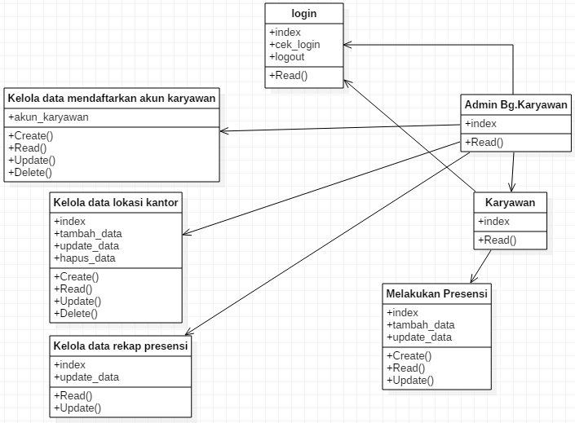

*Gambar 3.9 Class Diagram*

**3.2.3 *Sequence* Diagram**

*Sequence* diagram merupakan diagram yang menggambarkan kelakuan objek pada use case dengan mendeskripsikan waktu hidup objek dan message yang dikirimkan dan diterima antar objek. Oleh karena itu untuk menggambar diagram *sequence* harus mengetahui objek-objek yang terlibat dalam sebuah uce case beserta metode-metode yang dimiliki kelas yang diinstansiasi menjadi objek itu. Banyaknya diagram *sequence* yang harus digambar sebanyak use case yang memiliki proses sendiri atau yang penting semua use case yang telah didefinisikan interaksi jalannya pesan sudah dicakup pada diagram sekuen sehingga semakin banyak use case yang ada maka diagram *sequence* yang dibuat semakin banyak.

**1. *Sequence* Diagram Login**

Berikut merupakan *sequence* *diagram* login karyawan dan admin bagian karyawan yang menjelaskan hubungan antara karyawan dan admin bagian karyawan, *form login*, validasi, dan halaman utama.

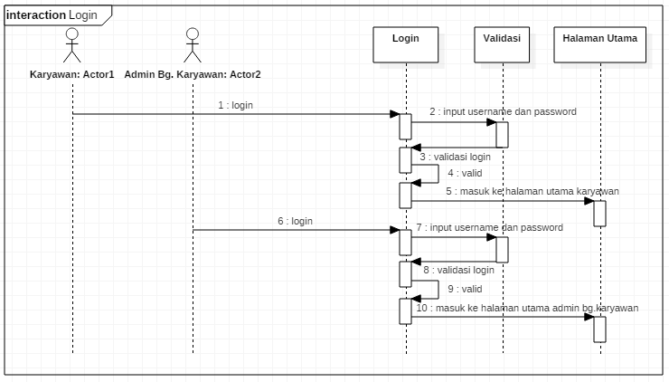

*Gambar 3.10 Sequence Diagram Login.*

Pada *sequence* diagram ini menjelaskan proses login. Aktor akan masuk kedalam sistem form login. Kemudian aktor memasukan username dan password. Setelah username dan password dimasukkan maka data yang di input akan mengalami pengecekan. Jika data yang dimasukkan sesuai maka aktor akan masuk ke halaman utama.

**2. *Sequence* Diagram Melakukan Presensi**

Berikut merupakan *sequence diagram* melakukan presensi yang menjelaskan hubungan antara karyawan, halaman utama, menu absensi, dan *database*.

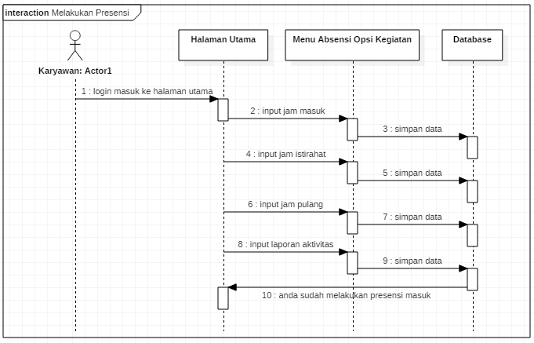

*Gambar 3.11 Sequence Diagram Melakukan Presensi*

Pada *sequence* diagram ini menjelaskan proses untuk melakukan presensi. Aktor masuk ke halaman utama. Setelah masuk, aktor menginput kegiatan dari opsi jam masuk, istirahat, pulang dan laporan aktivitas. Setelah opsi tersebut di input, aktor menyimpan data dan apabila valid akan muncul pesan presensi tersebut masuk.

**3. *Sequence* Diagram Kelola Data Lokasi Kantor**

Berikut merupakan *sequence diagram* kelola data lokasi kantor yang menjelaskan hubungan antara admin bagian karyawan, halaman utama, proses data lokasi kantor dan *database*.

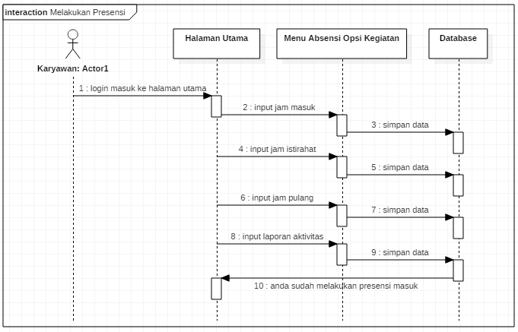

*Gambar 3.12 Sequence Diagram Kelola Data Lokasi Kantor*.

Pada sequence diagram ini menjelaskan proses untuk mengelola data lokasi kantor. Aktor masuk ke halaman data lokasi kantor. Setelah masuk, aktor dapat melihat data lokasi kantor yang berasal dari database. Aktor juga dapat menambah, mengubah, maupun menghapus data yang ada.

**4. *Sequence* Diagram Kelola Data Mendaftarkan Akun Karyawan**

*Sequence diagram* kelola data mendaftarkan akun karyawan yang menjelaskan hubungan antara admin bagian karyawan, halaman data karyawan, proses data karyawan dan *database*.

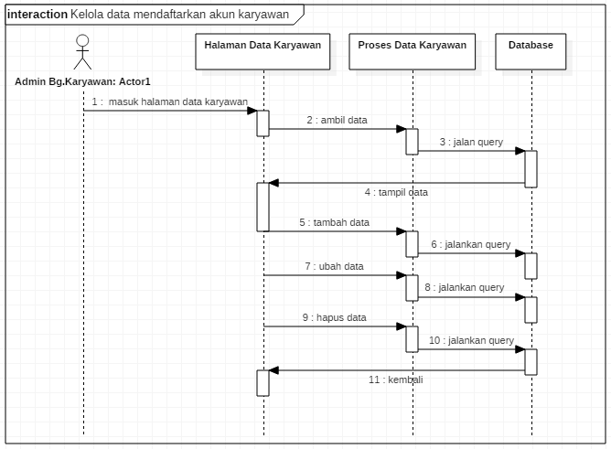

*Gambar 3.13 Sequence Diagram Kelola Mendaftarkan Akun Karyawan*

Pada *sequence* diagram ini menjelaskan proses untuk mengelola data karyawan. Aktor ke halaman data karyawan. Setelah masuk, aktor dapat melihat data karyawan dari *database*. Aktor juga dapat menambah, mengubah, maupun menghapus data yang ada.

**5. *Sequence* Diagram Kelola Data Rekap Presensi**

*Sequnce diagram* kelola data rekap presensi menjelaskan hubungan antara admin bagian karyawan, halaman data absensi perkaryawan, proses data absensi perkaryawan, dan *database*.

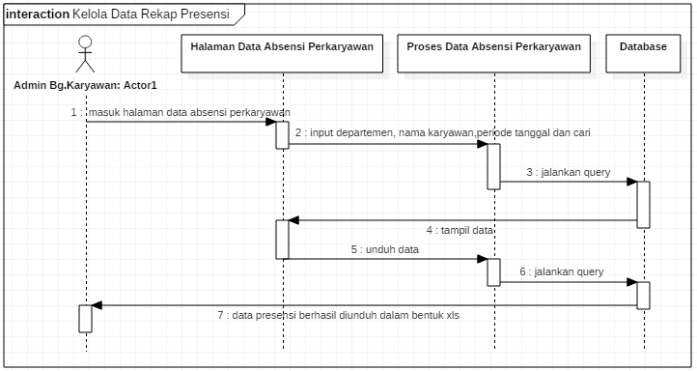*Gambar 3.14 Sequence Diagram Kelola Data Rekap Presensi*

Pada *sequnce diagram* ini menjelaskan proses untuk mengelola data rekap presensi. Aktor masuk ke halaman data absensi perkaryawan. Setelah masuk, aktor dapat melihat presensi yang masuk dengan menginput departemen, nama karyawan dan periode tanggal yang dicari pada *database*. Aktor juga dapat mengunduh data yang ada.

**3.2.4 *Collaboration* Diagram**

*Collaboration* diagram merupakan sebuah diagram yang menampilkan pengorganisasian atau pengelompokan interaksi yang ada disekitar objek dan hubungan yang ada antara objek-objek tersebut. Pada diagram ini lebih menekankan pada peran setiap objek yang ada.

**1. *Collaboration* Diagram Login**

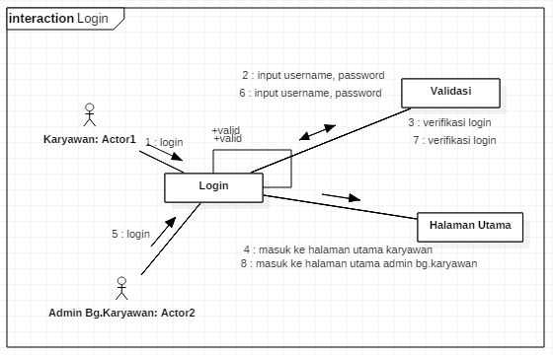

*Gambar 3.15 Collaboration Diagram Login.*

Pada *Collaboration* diagram ini menjelaskan proses login. *Actor* mulai menjalankan aplikasi dan akan tampil form *login*. Kemudian *actor* memasukan *username* dan *password*, pada *interface login*, data yang di *input* akan di cek pada masing-masing di database karyawan dan admin bagian karyawan akan masuk pada halamannya masing-masing.

**2. Collaboration Diagram Melakukan Presensi**

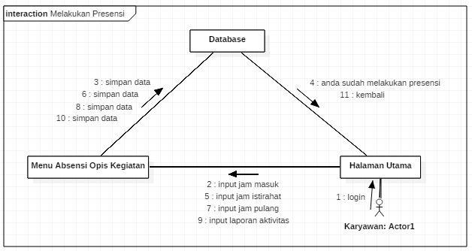

*Gambar 3.16 Collaboration Diagram Melakukan Presensi.*

Pada *Collaboration* diagram ini menjelaskan proses untuk melakukan presensi. Aktor masuk ke halaman utama. Setelah masuk, aktor dapat memilih menu absensi yang terdiri dari beberapa opsi kegiatan seperti *input* jam masuk, istirahat, pulang dan laporan aktivitas. Apabila data tersebut disimpan maka akan muncul pesan bahwa anda sudah melakukan presensi masuk.

**3. Collaboration Diagram Kelola Data Lokasi Kantor**

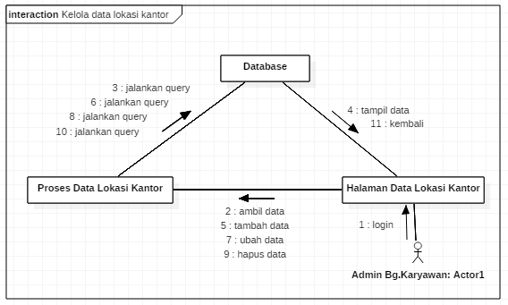

*Gambar 3.17 Collaboration Diagram Kelola Data Lokasi Kantor.*

Pada *collaboration* diagram ini menjelaskan proses untuk mengelola data lokasi kantor. Aktor masuk halaman data lokasi kantor. Setelah masuk, aktor dapat melihat data lokasi kantor dari *database*. Aktor juga dapat menambah, mengubah, maupun menghapus data yang ada.

**4. Collaboration Diagram Kelola Data Mendaftarkan Akun Karyawan**

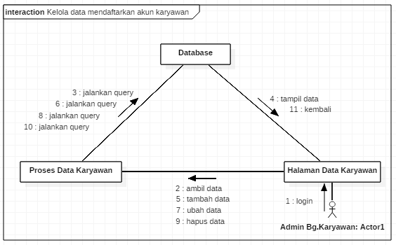

*Gambar 3.18 Collaboration Diagram Kelola Data Mendaftarkan Akun Karyawan.*

Pada *collaboration* diagram ini menjelaskan proses untuk mengelola data karyawan. Aktor masuk ke halaman data karyawan. Setelah masuk, aktor dapat melihat data karyawan yang berasal dari *database*. Aktor juga dapat menambah, mengubah, maupun menghapus data yang ada.

**5. *Collaboration* Diagram Kelola Data Rekap Presensi**

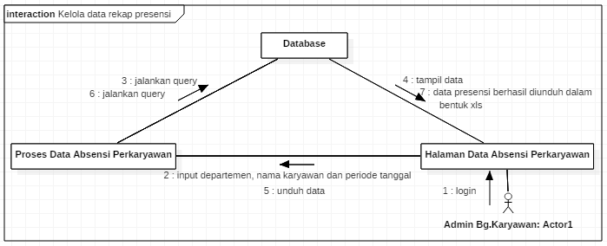

*Gambar 3.19 Collaboration Diagram Kelola Data Rekap Presensi*.

Pada collaboration diagram ini menjelaskan proses untuk mengelola data rekap presensi. Aktor masuk ke halaman data absensi perkaryawan. Setelah masuk, aktor dapat melihat presensi yang masuk dengan menginput departemen, nama karyawan dan periode tanggal yang dicari pada *database*. Aktor juga dapat mengunduh data yang ada.

**3.2.5 *Activity* Diagram**

*Activity* diagram adalah diagram yang menggambarkan aliran kerja atau cara pekerjaan berjalan dari suatu sistem. Dalam diagram ini yang digambarkan adalah aktivitas dari sistem bukan aktivitas dari aktor, diagram ini menggambarkan aktivitas yang dapat dilakukan oleh sistem yang mengacu pada *use case*.

**1. *Activity* Diagram *Login***

Berikut ini merupakan *activity diagram* *login* menjelaskan hubungan antara pengguna dan sistem.

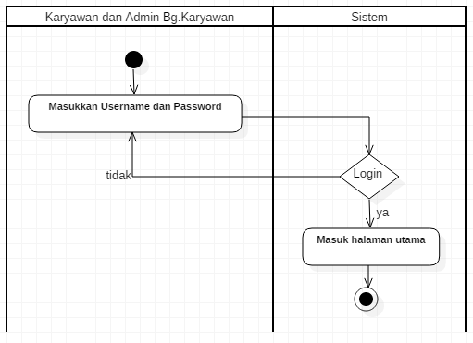

*Gambar 3.20 Activity Diagram Login*.

Aktor yang dapat *login* adalah karyawan dan admin bagian karyawan. Aktor mulai dengan memasukan *username* dan *password*, kemudian sistem akan memvalidasi apakah *username* dan *password* yang dimasukan valid atau tidak valid, jika valid akan muncul tampilan halaman utama, tetapi jika tidak valid akan kembali ke *form login*.

**2. Activity Diagram Melakukan Presensi**

Berikut ini merupakan *activity diagram* melakukan presensi yang menjelaskan proses karyawan dalam melakukan pengisian data presensi.

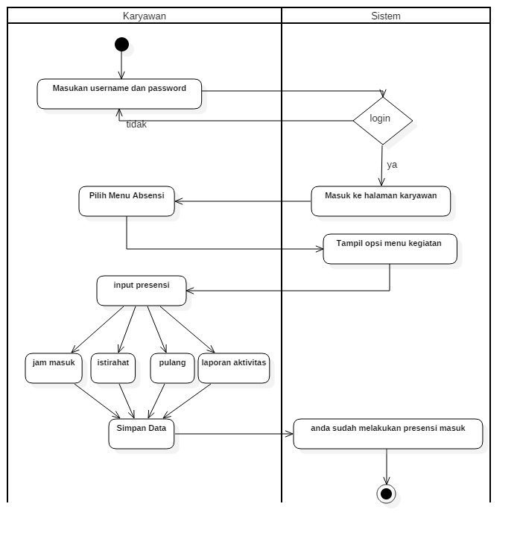

*Gambar 3.21 Activity Diagram Melakukan Presensi*.

Setelah *login,* aktor melakukan pengisian presensi. Kemudian sistem akan menampilkan halaman karyawan. Aktor mulai melakukan operasi input data serta menyimpannya. Sistem akan memvalidasi hasil operasi apakah sudah valid atau tidak valid. Jika valid maka aktor telah berhasil melakukan presensi masuk.

**3. Activity Diagram Kelola Data Lokasi Kantor**

Berikut ini merupakan *activity diagram* kelola data lokasi kantor yang menjelaskan proses yang dilakukan admin bagian karyawan dalam melakukan pengelolaan data lokasi kantor.

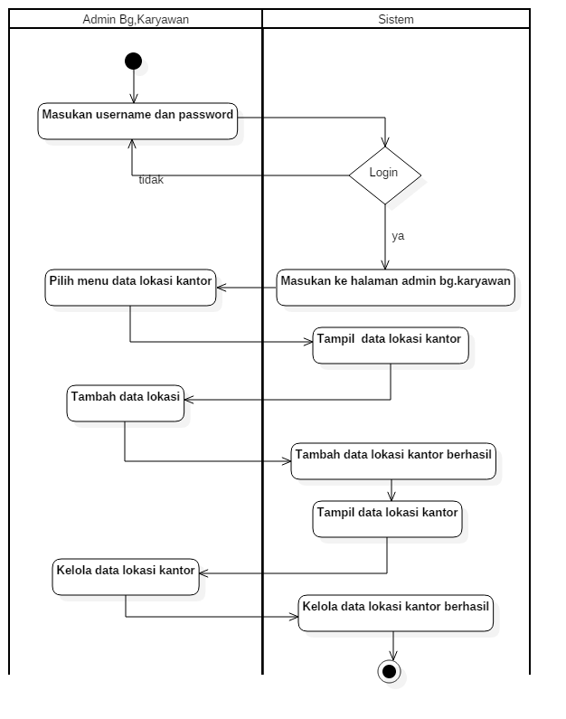

*Gambar 3.22 Activity Diagram Kelola Data Lokasi Kantor.*

Setelah *login*, aktor akan memilih data lokasi kantor. Kemudian sistem akan menampilkan halaman admin bagian karyawan. Aktor mulai melakukan operasi tambah data dan tampil data. Sistem akan memvalidasi hasil operasi, apakah sudah valid atau tidak valid. Jika valid maka aktor telah berhasil mengelola data.

**4. *Activity* Diagram kelola Data Mendaftarkan Akun Karyawan**

Berikut ini merupakan activity diagram kelola data mendaftarkan akun karyawan yang menjelaskan proses yang dilakukan admin bagian karyawan dalam melakukan pengelolaan data karyawan.

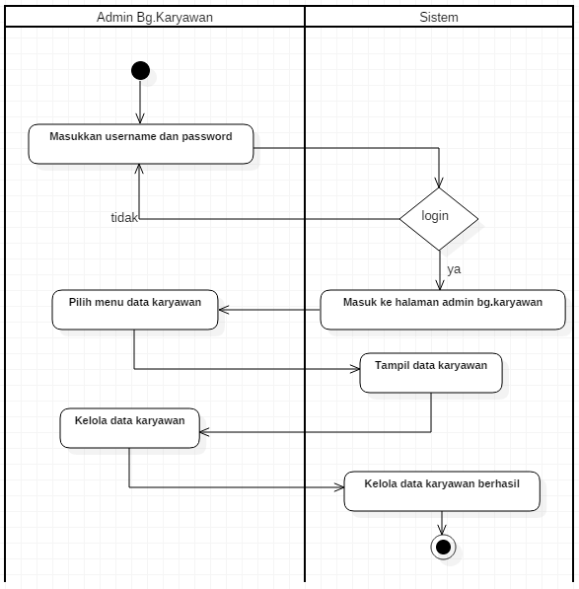

*Gambar 3.23 Activity Diagram Kelola Data Mendaftarkan Akun Karyawan.*

Setelah *login*, aktor akan memilih data karyawan. Kemudian sistem akan menampilkan halaman admin bagian karyawan. Aktor mulai melakukan operasi tampil data karyawan untuk dikelola menjadi akun karyawan. Sistem akan memvalidasi hasil operasi, apakah sudah valid atau tidak valid. Jika valid maka aktor berhasil mengelola data.

**5. *Activity* Diagram Kelola Data Rekap Presensi**

Berikut ini merupakan activity diagram kelola data rekap presensi yang menjelaskan proses yang dilakukan admin bagian karyawan dalam melakukan pengelolaan data presensi masuk.

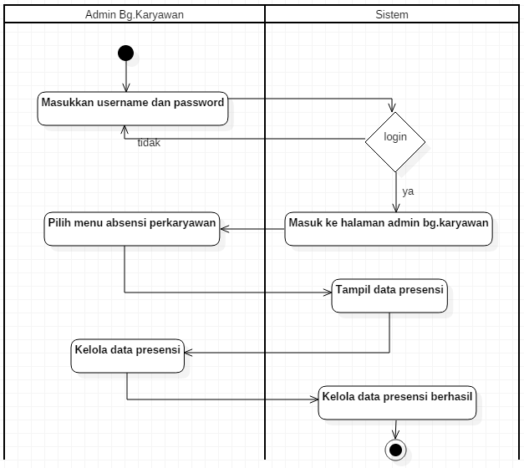

*Gambar 3.24 Activity Diagram Kelola Data Rekap Presensi.*

Setelah *login,* aktor akan memilih data absensi perkaryawan. Kemudian sistem akan menampilkan halaman admin bagian karyawan. Aktor mulai melakukan operasi tampil data yang dibutuhkan. Sistem akan memvalidasi hasil operasi, apakah sudah valid atau tidak valid. Jika valid maka aktor telah berhasil mengelola data.

**3.2.6 *Statechart* Diagram**

*Statechart* diagram merupakan sebuah diagram yang menjelaskan alur perputaran hidup (*behavior pattern*) sebuah kelas atau objek. Diagram ini menunjukan alur kejadian sebuah objek dari awal objek tersebut diinisialisasi hingga dihancurkan. Menggambarkan perpindahan (dari satu state ke state lainnya) suatu objek pada sistem sebagai akibat dari stimulans yang diterima. Adapun *Statechart* Diagram pada analisis dan perancangan sistem presensi *online* pada pt. xyz yaitu sebagai berikut :

**1. *Statechart* Diagram *Login***

Berikut ini merupakan *statechart diagram* login menjelaskan proses yang dilakukan pada *login*.

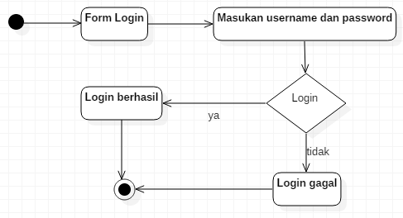

*Gambar 3.25 Statechart Diagram login.*

Pada *statechart* diagram ini menjelaskan proses *login.* Aktor mulai menjalankan aplikasi dan akan tampil *form login*. Kemudian aktor memasukan *username* dan *password*, pada *interface login*, data yang di *input* akan di cek pada masing-masing tabel di *database*. Jika sesuai maka akan mendapatkan tampilan halaman utama pengguna.

**2. *Statechart* Diagram Melakukan Presensi**

Berikut ini merupakan proses melakukan pengisian presensi yang dilakukan oleh karyawan.

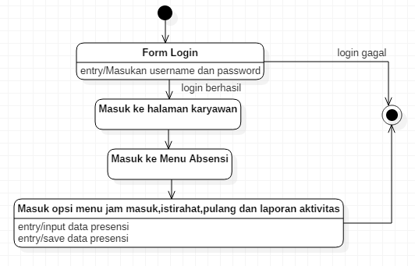

*Gambar 3.26 Statechart Diagram Melakukan Presensi*.

Pada *statechart* diagram ini menjelaskan proses melakukan presensi. Aktor mulai menjalankan aplikasi dan akan login ke sistem. Kemudian aktor masuk ke halaman karyawan dan melakukan penginputan data presensi dan menyimpannya.

**3. *Statechart* Diagram Kelola Data Lokasi Kantor**

Berikut ini merupakan proses kelola data lokasi kantor yang dilakukan oleh admin bagian karyawan.

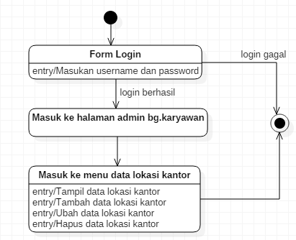

*Gambar 3.27 Statechart Diagram Kelola Data Lokasi Kantor.*

Pada *statechart* diagram ini menjelaskan proses pengelolaan data lokasi kantor. Aktor mulai menjalankan aplikasi dan akan login ke sistem. Kemudian aktor akan masuk ke halaman admin bagian karyawan dan melakukan pengelolaan data lokasi kantor yang berada dalam menu data lokasi kantor.

**4. *Statechart* Diagram Kelola Data Mendaftarkan Akun Karyawan**

Berikut ini merupakan proses kelola data mendaftarkan akun karyawan yang dilakukan oleh admin bagian karyawan.

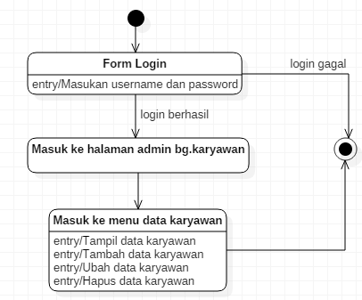

*Gambar 3.28 Statechart Diagram Kelola Data Mendaftarkan Akun Karyawan.*

Pada *statechart* diagram ini menjelaskan proses pengelolaan data karyawan. Aktor mulai menjalankan aplikasi dan akan login ke sistem. Kemudian aktor akan masuk ke halaman admin bagian karyawan dan melakukan pengelolaan data karyawan dalam menu data karyawan.

**5. *Statechart* Diagram Kelola Data Rekap Presensi**

Berikut ini merupakan proses kelola data rekap presensi karyawan yang dilakukan oleh admin bagian karyawan.

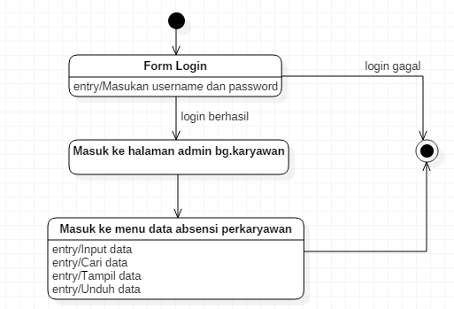

*Gambar 3.29 Statechart Diagram Kelola Data Rekap Presensi.*

Pada *statechart* diagram ini menjelaskan proses pengelolaan data absensi perkaryawan. Aktor mulai menjalankan aplikasi dan login ke sistem. Kemudian aktor akan masuk ke halaman admin bagian karyawan dan melakukan pengelolaan data absensi menjadi data rekap presensi yang ada di halaman absensi perkaryawan.

**3.2.7 *Component* Diagram**

*Component* diagram menggambarkan struktur dan hubungan antar komponen piranti lunak termasuk ketergantungan (*dependence*). Komponen piranti lunak yang dimaksud adalah modul yang berisi *source code* atau *binary code*, yang ada *library* atau *excutable* yang muncul pada *compile time*, *link time* atau pun pada *runtime*. *Component* diagram ditunjukkan pada gambar di bawah ini :

**1. *Component* Diagram Karyawan**

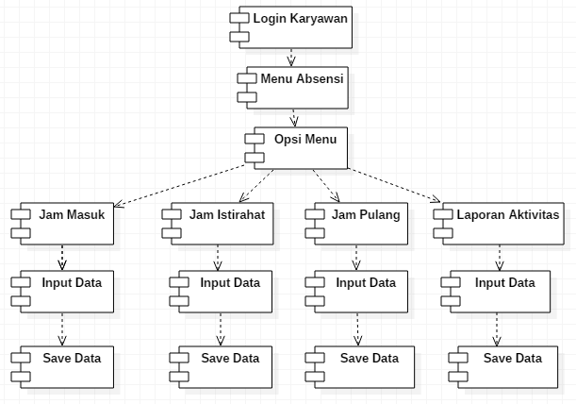

*Gambar 3.30 Component Diagram Karyawan.*

**2. *Component* Diagram Admin Bagian Karyawan**

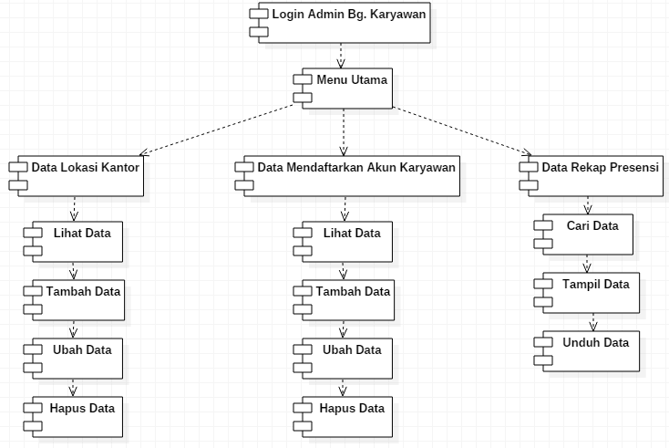

*Gambar 3.31 Component Diagram Admin Bagian Karyawan*

**3.2.8 *Deployment* Diagram**

*Deployment* diagram menunjukan tata letak sebuah sistem secara fisik, menampkan bagian-bagian *software* yang berjalan pada bagian-bagian *hardware* yang digunakan untuk mengimplementasikan sebuah sistem dan keterhubungan antara komponen-komponen *hardware* tersebut. *Deployment* *diagram* dapat digunakan pada bagian-bagian awal proses perancangan sistem untuk mendokumentasikan arsitektur fisik sebuah sistem. Berikut *deployment diagram* yang menggambarkan susunan fisik dan perangkat lunak dan sistem.

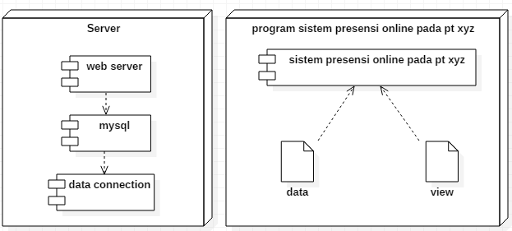

*Gambar 3.32 Deployment Diagram.*

**3.2.9 *Object* Digram**

Adapun objek diagram dari analisis dan perancangan sistem presensi online pada pt. xyz adalah sebagai berikut :

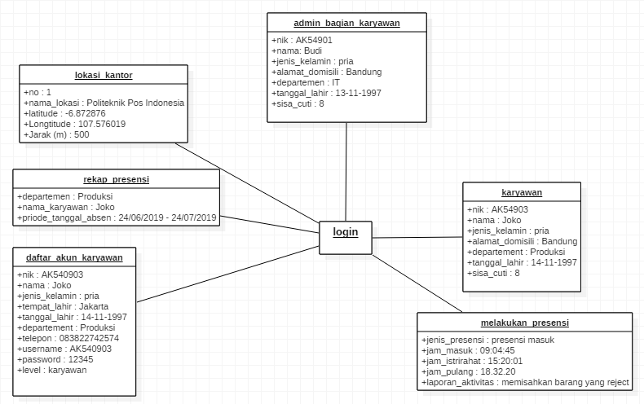

*Gambar 3.33 Object Diagram*

**3.2.10 Struktur Menu**

Berikut struktur menu analisis dan perancangan sistem presensi online pada pt.xyz.

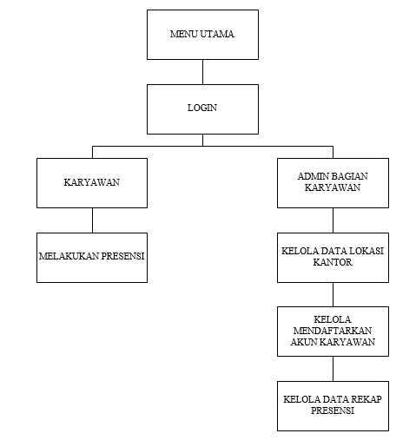

*Gambar 3.34 Struktur Menu.*

**3.2.11 Perancangan Antarmuka**

**3.2.11.1 Halaman Utama**

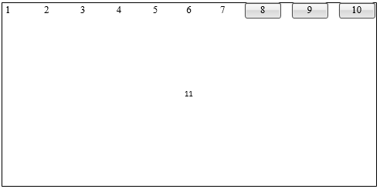

*Gambar 3.35 Halaman Utama*

Keterangan :

1. *Label* : absenKU Profesional
2. *Link* : Beranda
3. *Link* : Fitur
4. *Link* : Biaya
5. *Link* : FAQ
6. *Link* : Kontak
7. *Link* : Berita
8. *Button* : Demo
9. *Button* : Daftar
10. *Button* : Masuk
11. *Slidebar*

**3.2.11.2 Halaman *Login***

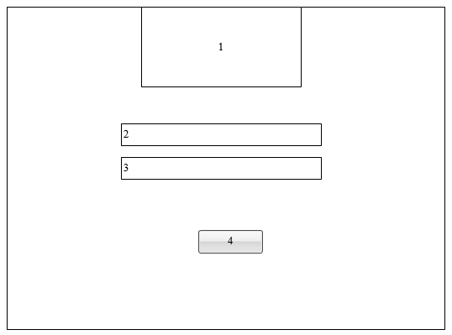

*Gambar 3.36 Halaman Login Karyawan dan Admin Bagian Karyawan.*

Keterangan :

1. *Label* :absenku profesionel
2. *Textbox* : *Username*
3. *Textbox* : *Password*
4. *Button* : *Login*

**3.2.11.3 Halaman *Dashboard***

**A. Karyawan**

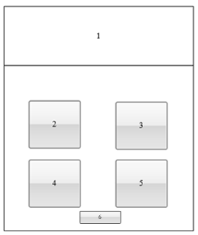

*Gambar 3.37 Halaman Utama Karyawan.*

Keterangan :

1. *Label* :absenku profesional
2. *Image Button* : Absensi
3. *Image Button* : Berita & Pengumuman
4. *Image Button* : Tanya Jawab
5. *Image Button* : Informasi Gaji
6. *Button* : *Logout*

**B. Admin Bagian Karyawan**

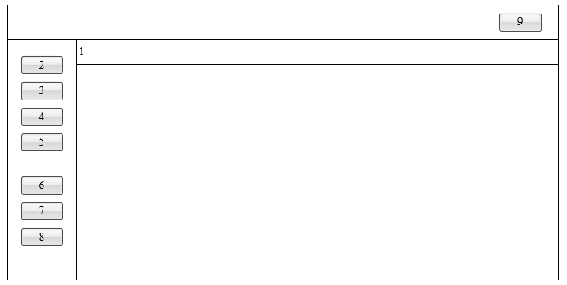

*Gambar 3.38 Halaman Utama Bagian Karyawan.*

Keterangan :

1. *Label* : Dashboard
2. *Button* : Master Data
3. *Button* : Pengaturan Absensi
4. *Button* : Informasi
5. *Button* : Laporan Absensi
6. *Button* : Informasi Gaji
7. *Button* : Pengaturan Profil
8. *Button* : Tutorial
9. *Button* : *Logout*

**3.2.11.4 Menu Absensi Karyawan**

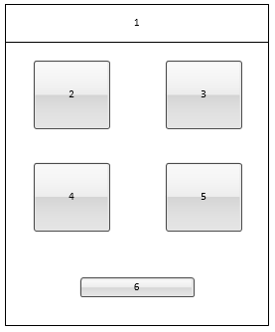

*Gambar 3.39 Menu Absensi Karyawan.*

Keterangan :

1. *Label :* Absensi
2. *Image Button* : Jam Masuk
3. *Image Button* : Jam Pulang
4. *Image Button* : Mulai istirahat
5. *Image Button* : Selesai istirahat
6. *Button* : Laporan aktivitas

**3.2.11.5 Tampilan Kelola Data Lokasi Kantor Admin Bagian Karyawan**

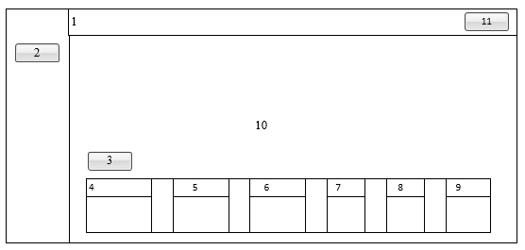

*Gambar 3.40 Tampilan Kelola Data Lokasi Kantor Admin Bagian Karyawan*

Keterangan :

1. *Label* : Dashboard
2. *Button* : Data Lokasi Kantor
3. *Button* : Tambah Lokasi
4. *Tabel*  : No.
5. *Tabel* : Nama Lokasi
6. *Tabel* : Latitude
7. *Tabel* : Longtitude
8. *Tabel* : Jarak (m)
9. *Tabel*  : Akse
10. *Google Maps*
11. *Button* : *Logout*

**3.2.11.6 Tampilan Kelola Data Mendaftarkan Akun Karyawan**

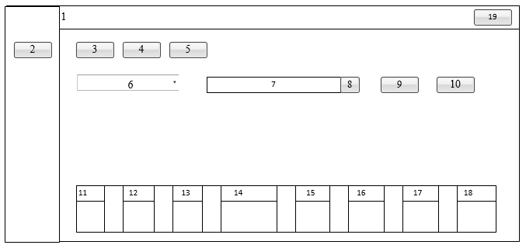

*Gambar 3.41 Tampilan Kelola Data Mendaftarkan Akun Karyawan.*

Keterangan :

1. *Label* : Dashboard
2. *Button* : Data Karyawan
3. *Button* : Tambah Data
4. *Button* : Unduh Template Import
5. *Button* : Import Data Karyawan
6. *Listbox :* Pilih Divisi
7. *Textbox* : Masukkan Nama
8. *Button* : Cari
9. *Button* : Export Data (Excell)
10. *Button* : Export Data (PDF)
11. *Tabel* : NIK
12. *Tabel* : Nama
13. *Tabel* : Jenis Kelamin
14. *Tabel* : Alamat Domisili
15. *Tabel* : Departement
16. *Tabel* : Tgl.Lahir
17. *Tabel* : Sisa Cuti
18. *Tabel* : Aksi
19. *Button* : *Logout*

**3.11.2.7 Tampilan Kelola Data Rekap Presensi**

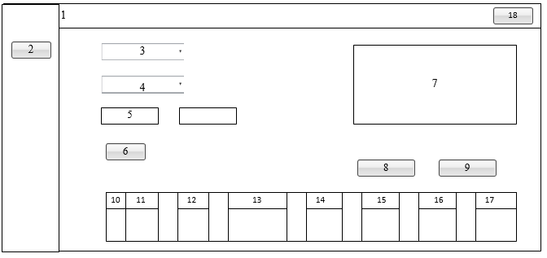

*Gambar 3.42 Tampilan Kelola Data Rekap Presensi.*

Keterangan :

1. *Label* : Dashboard
2. *Button* : Absensi Perkaryawan
3. *Listbox* : Departement
4. *Listbox* : Nama Karyawan
5. *Spinbox* : Periode Tanggal Absen
6. *Button* : Cari
7. *Tabel* : Summary Absensi
8. *Button* : Download Semua Data Absensi Karyawan Per Divisi
9. *Button* : Download Data Absensi Karyawan
10. *Tabel* : No
11. *Tabel* : Tanggal
12. *Tabel* : Absensi
13. *Tabel* : Masuk
14. *Tabel* : Istirahat
15. *Tabel* : Pulang
16. *Tabel* : Keterangan
17. *Tabel* : Aksi
18. *Button* : *Logout*